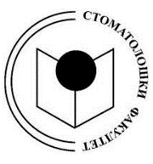
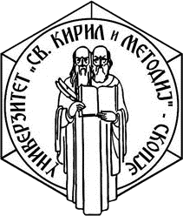
РЕПУБЛИКА СЕВЕРНА МАКЕДОНИЈА
УНИВЕРЗИТЕТ „СВ. КИРИЛ И МЕТОДИЈ“ ВО СКОПЈЕ
СТОМАТОЛОШКИ ФАКУЛТЕТ – СКОПЈЕ

Известување

II-Колоквиум по предметот Дерматовенерологија наместо на 25. 05. 2021 ќе се одржи на 26. 05. 2021 година со почеток од 12:00 часот во компјутерски центар-стар деканат.

ОДДЕЛЕНИЕ ЗА СТУДЕНТСКИ ПРАШАЊА

